第一部分 静电场

静电场是电磁场的特殊形式,它是最简单的场, 但研究和分析的方法是与其它场相似的,且电场的引入是基础。静电场的基本规律是库仑定律,由此导出的高斯定理和环路定理对于解决电学问题是很方便的。
一、内容提要
1、库仑定律
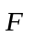=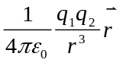
2、电场的描述
(1) 为描述静电场的分布,我们引入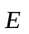及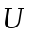两个物理量
- ① 场强
- 定义: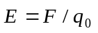
性质: a. 空间点的矢量函数,反映电场本身的性质；
b. 场满足矢量叠加原理；
c. 对电荷有力作用,电场力做功。
- ② 电位
- 定义: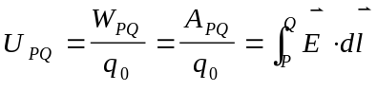
性质：a. 满足标势叠加原理；
b. 空间标量函数, 反映电场中场点与参考点之间的关系。
- ③与的关系
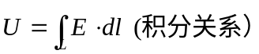
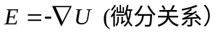
(2) 为形象化描述静电场,还引入电力线与等位面的概念。
3、静电场的基本定理
(1) 高斯定理
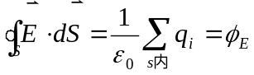
(2) 环路定理
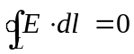
(3) 两定理的意义
都是由库仑定律和叠加原理推导出的静电场的基本定理。高斯定理说明静电场有源，左边场强是所有电荷在场点的合场强, 右边只限S内电荷的代数和。环路定理说明静电场做功与路径无关,是有势场。有此两定理,加上边界条件则可以唯一确定该区域的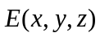分布。
二、基本概念
1、场强和电位描述场的性质
和是描述电场本身性质的物理量,只要场一定,场中任一点的场强和电位(零点选定)则确定,引入试验电荷只是为了量度它们,和都与试验电荷无关。
2、库仑定律, 高斯定理和环路定理的关系
库仑定律是实验定律,它只是从电荷相互作用的角度去研究静电现象的,局限性很大,只适用于真空中相对静止的点电荷情况。而高斯定理和环路定理是库仑定律的推论,它们是用场的观点研究,适用性更广。
3、当高斯面内电荷的代数和为0时, 高斯面上各点的场强不一定为0；如果高斯面上各点的处处为0,则此高斯面内不一定没有电荷，只是电量的代数和为零；若通过高斯面的电通量不为0, 高斯面上电场不一定处处为0。
4、是否可能存在这样的静电场:电场强度的方向在电场的全部空间指向一致,而其大小则在与电场垂直的方向递增﹖
不可能。如果在场中取一矩形回路, 使其两边平行于电场,而另两边垂直于电场，有一电荷沿此矩形回路运动一周,则电场作的功不为0。这不满足环路定理，所以这种场是不存在的。
5、电位与场强的关系有两种形式,计算时应如何选用?
① 当场强分布已知或带电体系有一定对称性时, 宜先用高斯定理求得场,然后用以下积分式求：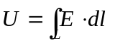；② 当带电体系的电荷分布已知,带电体系的对称性又不明显时,则宜先用电位叠加法求U, 然后再用微分关系求场：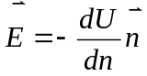。
6、作如图1-1几个封闭面,能否用高斯定理求场强？
(1) 两等量同号点电荷对称地处于封闭球面的一条直径上；
(2) 有限长的均匀带电直线位于一封闭圆柱面的轴线上；
(3) 一均匀带电圆柱面中部并与轴线垂直。

.
.

图1-1
提示:不能。场不具有球对称性或很强的轴对称性,不可从积分号内提出。
7、若不带电的球形金属薄壳中心放点荷q, 如图1-2，由高斯定理说明:

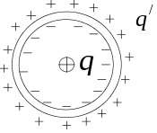
图1-2
(1) 壳内、外场强表达式；
(2) 壳对产生的电场有无影响；
(3) 如果把第二个点荷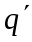置于壳外附近,它是否受力？
(4) 壳内电荷是否受力作用？
(5) 这与牛顿定律矛盾吗?
提示：(1) 只取决于球内电荷+q ；(2) 有,使球壳所在的空间合场强为0；(3) 受力作用；(4) 不受第二电荷作用；(5) 不,第二电荷与外表面电荷的相互作用力等大反向。
三、常用公式
1、库仑力 =
2、点电荷的电场 =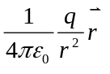
3、电偶极子延长线上的场 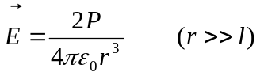
电偶极子中垂线上的场 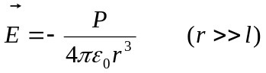
4、有限长线度为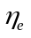的均匀带电棒的场 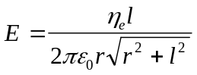
无限长均匀带电线密度为的棒的场 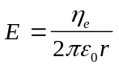
5、电偶极子在均匀场中 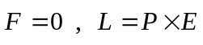
电偶极子在非均匀场中 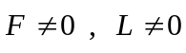
6、Gauss定理 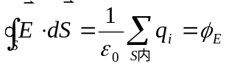
7、环路定理
8、电位能减少量即为过程中静电场力对荷做功
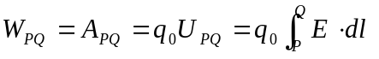
四 解题方法
1、已知分布求场
(1) 用场强叠加原理；
(2) 用高斯定理(对称时用)；
(分析，取面，应用)→三条原则：场点必在高斯面上；高斯面本身是简单的几何面；高斯面上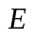等值，面对应部分与电力线或平行，或垂直，或成恒角。
(3) 利用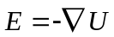
2、已知分布求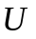
(1) 电位叠加 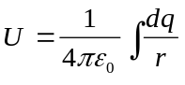，或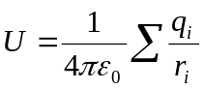；
(2) 利用关系 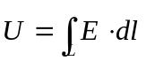
3、已知场分布求带电体在场中受力、运动、做功情况
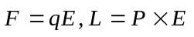
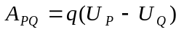

五、典型示例
例１：电量均匀分布在长为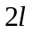的细直线上，如图1-3所示。求离带电线段中心为r处的及。
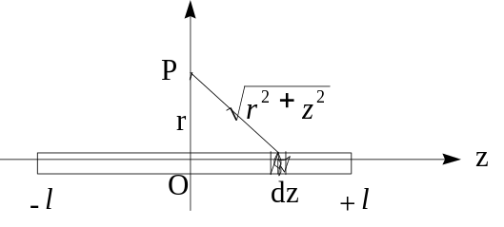
图1-3
解: 如图1-3所示，先取线元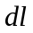考虑，因为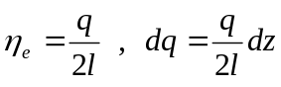，所以
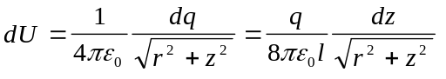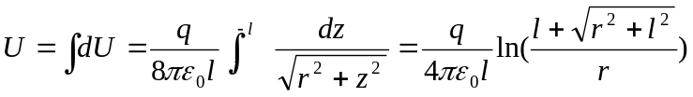
从而
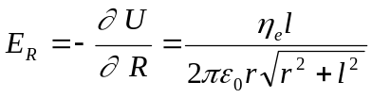
例2：电量均匀分布在半径为上，求其轴线上场强分布。
解: 如图1-4所示，电荷圆环连续分布
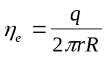, 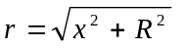, 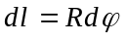, 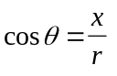
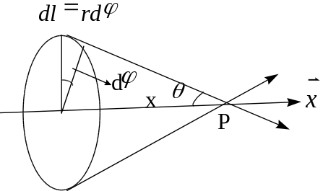
图1-4
分析对称性可知，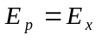。在环上取微元d,则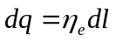
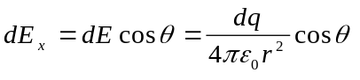
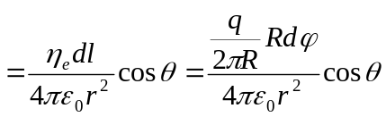
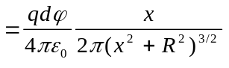
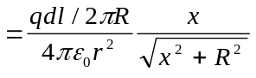
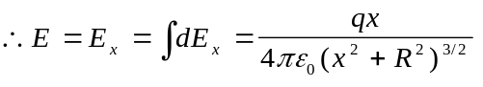.
例3：在半导体p-n结附近总是堆积着电荷,n区正电荷,p区负电荷,两区电荷总量代数和为０。可把p-n结看成是一对正、负电荷的无限大平板,它们相互接触。取坐标x轴的原点在p、n区的交界面上，如图1-5。n区范围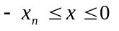，p区范围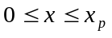。设电荷体分布为：
p-n结外：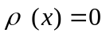
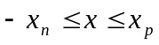：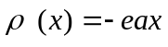
这里a是一常数，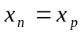统一用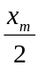表示，试求电场、电位分布。
解：（分析）由电荷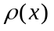的分布函数知，电荷分布具有平板对称性。因为ρ(x)分布是按无限大平板均匀分布,故先求,再求U。
方法一：(场强叠加原理)
设任意点P,现把模型分为三区(如图)

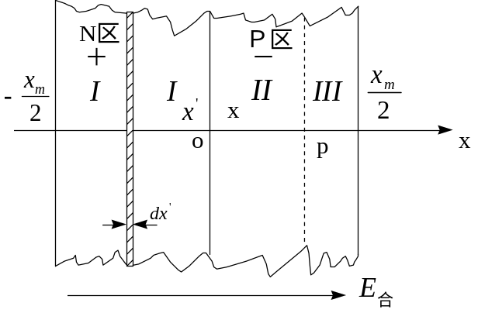
图1-5
在P点的场大小分别为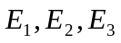，且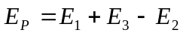。以下分别求之:
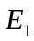：n区电荷可划分成许多无限薄层叠加,在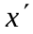处厚度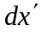的一层的电荷面密度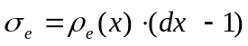，它在场点p产生的场强为
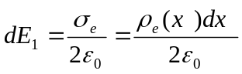
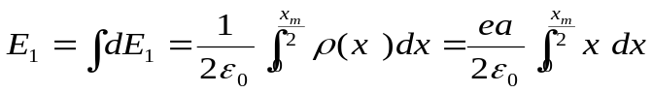
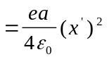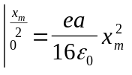
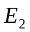：同理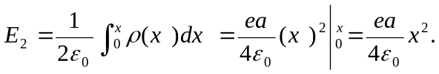
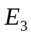：同理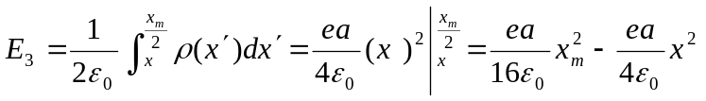
=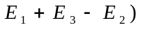
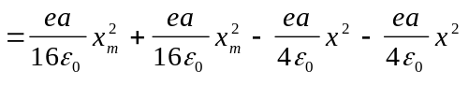
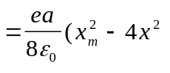)
讨论结果：
当x=0时，即交界处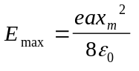；当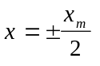时，即Ｐ－Ｎ结分界面处Ｅ=0。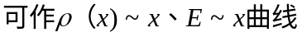如图1-6

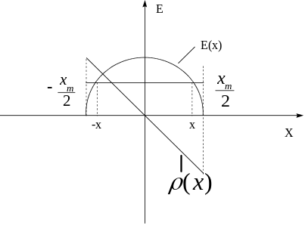
图1-6
以下求电位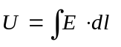:
由于电荷不是分布在有限区内,一般不能取无限远电位为0,否则场中各点电位都变为无限大,为此选交界面处电位为0参考,则
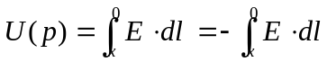
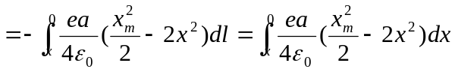
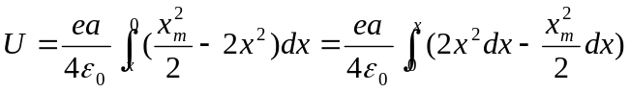
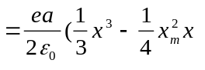)
方法二：
(分析)p、n区交界面两侧电荷分布具有对称性，且两区内电荷代数和为0，在p、n区内垂直于x轴的同一面上电荷分布均匀，因此在p、n结之处场强为0，在p、n区内垂直于x轴的同一平面上场强处处相等，且方向沿x轴正方向。

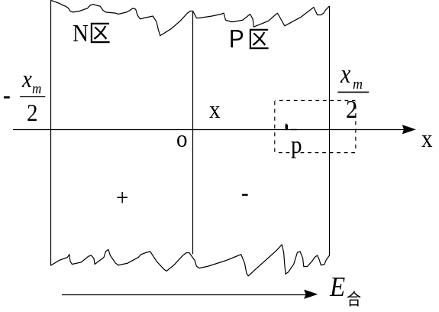
图1-7
作底面S通过P点且垂直于x轴的圆柱面，则
又在左底面上相同,方向沿轴正向，与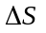外法向夹角为,故
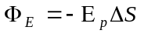
此外
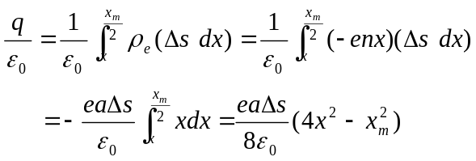
由高斯定理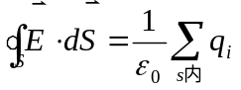得
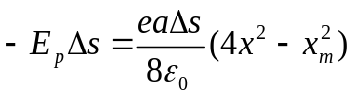
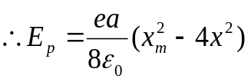
求同方法一。
[说明]
用高斯定理解题,高斯面选择很重要,选择不当就不易或无法解题。如上例若选以Ｏ为中心,ＯＰ为半径的球面或是选择上下底分别在Ｐ区,n区内的圆柱面都不好解题,当然就上例,如果把圆柱面一个底面选在n区,另一个在n区左边也是可行的。

